**資管導論期中報告**

**報告人：學號、姓名**

**題目：請自訂 （範例：應用物聯網技術建立智慧農場監控系統）**

1. **問題描述**

請說明您所自訂問題的現況，以智慧農場範例而言，其所面臨的問題現況即是為了提升農場營運效率，可以利用感測器、物聯網技術進行農場環境監控，例如溫度、空氣濕度、土壤含水量等皆可利用物聯網技術進行遠端監控，以最少的人力可以發揮最大的效益。

1. **系統架構**

以物聯網的三層架構分析您所提出的解決方案相關細節，以智慧農場監控系統為例，即可說明在感知層要擺設什麼感測器，網路層是利用什麼網路技術將資料傳遞到後台，應用層則是討論將收集過來的資料進行什麼樣的分析與應用。

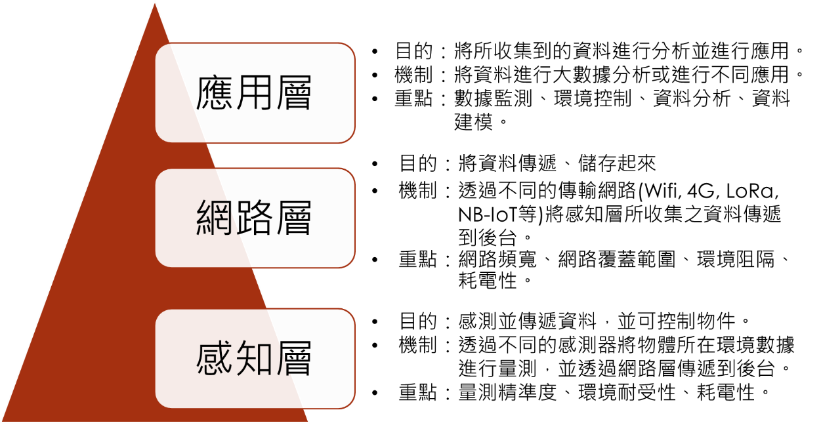

1. **結論**

請說明這樣的系統可能會帶來什麼樣的效益？在系統建構的過程可能會面臨到什麼樣的問題？